Python程序设计-课内实验2

实验报告

学院： | 广西工业学院
专业： | 数字媒体技术
姓名： | 刘佳琪
学号： | 26103030116

2026年10月26日

实验二：流程控制语句实验

第3章 基础实验1 if条件语句

1、实验目标
通过完成本实例，读者应掌握以下知识或技能：熟练使用if-elif语句；掌握if嵌套。

2、实验内容
计算器极大地提高了人们进行数字计算的效率与准确性，无论是超市的收银台，还是集市的小摊位，都能够看到计算器的身影。计算器最基本的功能是四则运算。本实例要求编写代码，实现计算器的四则运算功能。
（1）首先明确程序功能：本实例要求实现四则运算，即加、减、乘、除这四项功能。
（2）加、减、乘、除都是双目运算，都需要接收两个操作数和一个运算符，所以input()函数需要接收3个数据。
（3）操作数应该为浮点类型，使用input()接收操作数后应使用float()将其转换为浮点数。
（4）每种运算使用的运算符不同，四则运算需要有四个分支，每个分支进行一项运算；可根据用户输入的运算符决定程序执行哪个分支。
（5）需要注意：除法运算的被除数不能为零，所以除法运算分支中需要先判断被除数是否为0，只有不为0时才能进行除法运算。
（6）运算结束后需要使用print()函数打印结果，为简化程序，可以在分支前预定义一个记录运算结果的变量；在分支后打印该变量。

3、实验报告要求
（1）根据任务要求，写出相关操作步骤；
（2）各任务的代码执行结果截图到实验报告中；
（3）完成实验总结（实验完成情况、实验中出现的问题及解决方法等）

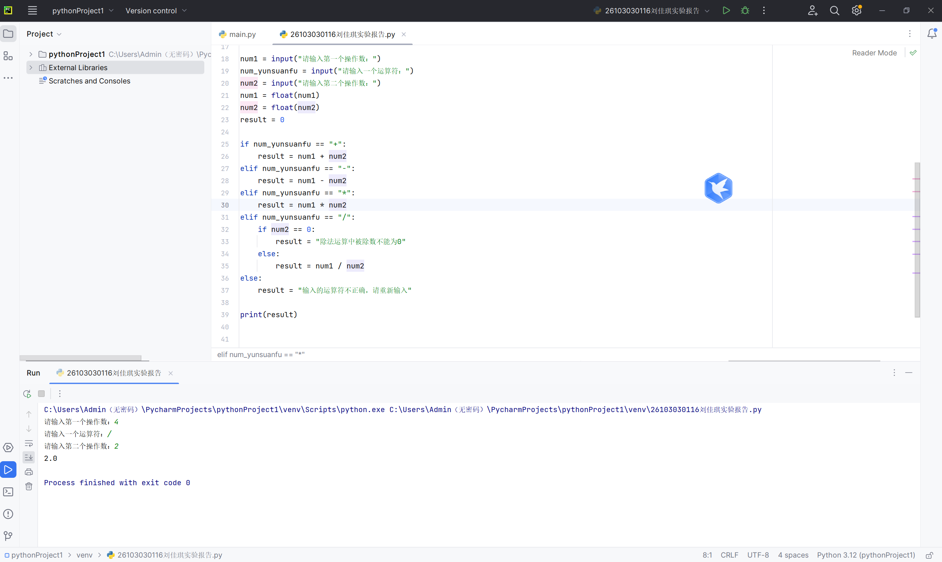
实验总结：
1实验完成情况
本次实验完成了计算器的四则运算功能，掌握了if-else多分支结构的写法，以及在一个分支内部再嵌套 if 去判断的方法。
2实验中遇到的问题
在写If-else结构时，未注意缩进的格式，导致报错，后面将缩进表示的归属关系对应才能正常运行。

第3章 基础实验2 while循环语句

1、实验目标
通过完成本实例，读者应了解、熟悉或掌握以下知识或技能：
- while循环的使用
- break的基本用法

2、实验内容
本案例的猜数字游戏是针对1-100以内的整数数字进行猜测，产生的数字是由Python中random模块中randint()方法随机产生，因此在案例描述中规定玩家只能有5次机会进行猜数，因此可以使用for循环与range()函数控制循环次数，在进行猜数过程中还需要对玩家输入的内容进行判断，这里可以使用if-elif语句判断，如使用isdigit()方法判断玩家输入的内容是否是数字；使用比较运算符判断玩家输入的数字是否符合在规定范围内；判断玩家输入的数字是否与产生的随机数相等，如果相等输出“恭喜你用了x次猜对了”，当输入次数达到5次时，则输出“很遗憾，x次机会已用尽，游戏结束,答案为y”。 根据以上分析可整理出以下实现思路：
（1）使用import语句导入random模块
（2）使用random模块中的randint()方法生成一个100以内的随机整数
（3）使用for循环控制玩家猜测的次数
（3）使用input ()函数接收玩家输入的数据
（4）判断输入数据的数据是否为数字
（5）判断输入的数据是否在指定范围内
（6）判断玩家输入的数据是否与生成的随机数一致，如果一致使用break语句跳出循环
（7）如果玩家输入的数据与生成额随机数不一致，给出相应提示
（8）当玩家猜测5次后，仍没有猜对，结束程序。

3、实验报告要求
（1）根据任务要求，写出相关操作步骤；
（2）各任务的代码执行结果截图到实验报告中；
（3）完成实验总结（实验完成情况、实验中出现的问题及解决方法等）

代码执行结果如下：
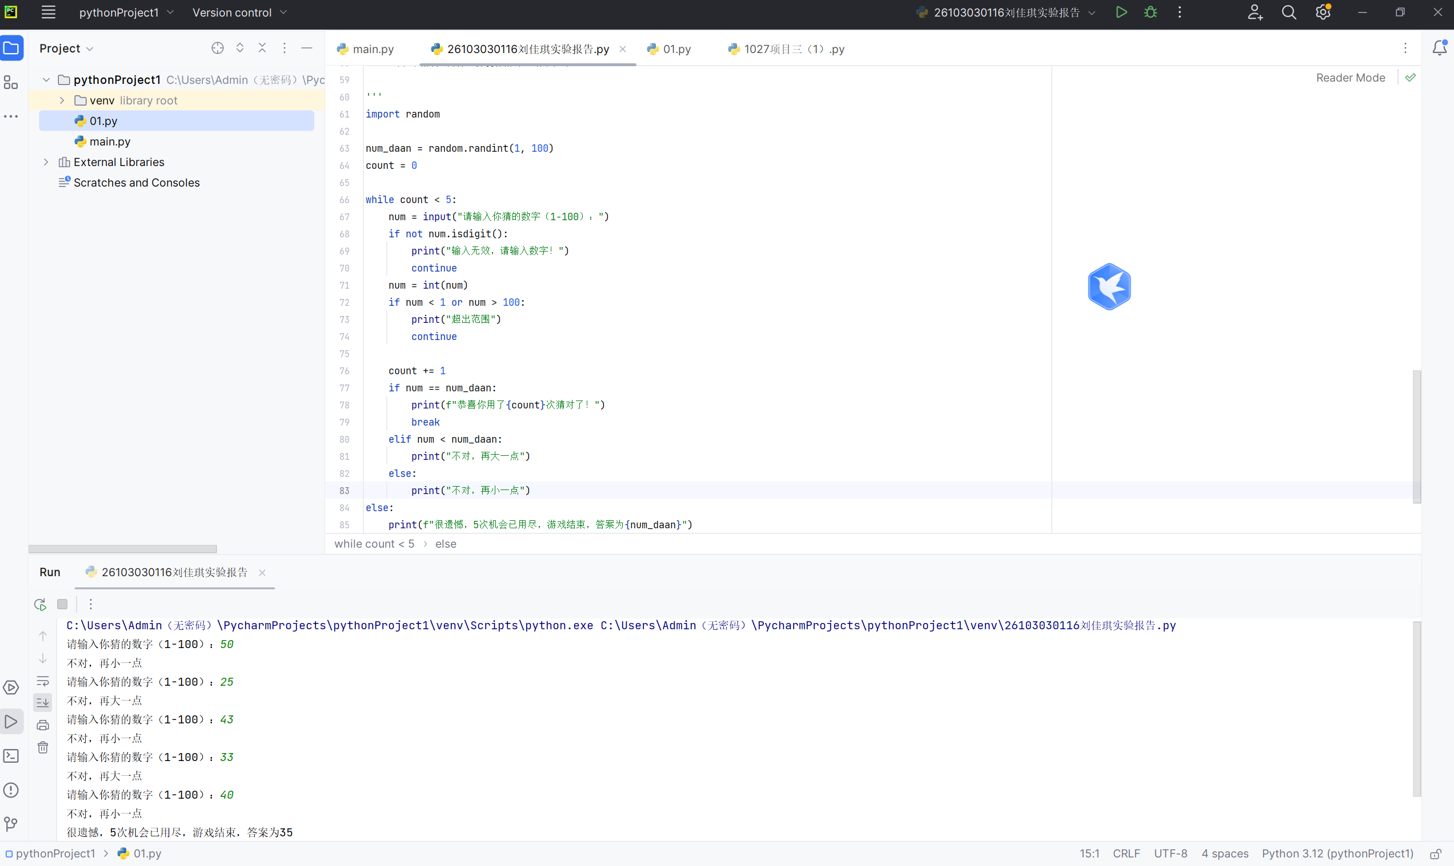
实验总结：
1.实验完成情况
本次实验已成功完成
程序能够随机生成 1-100 的整数，并严格控制玩家只有 5 次猜测机会。程序逻辑判断准确，能够正确识别玩家输入的数字大小并给出相应提示。同时，程序能够处理非数字输入的异常情况，游戏流程完整，符合预期设计要求。
2.实验中出现的问题及解决方法等
初次运行时没有给count加1导致死循环，补上计数语句后才能正常运行；
Input（）函数输入的猜测数字后的类型是字符串，一开始未转换为int类型，导致报错，后面加上int（）转换后才正常进行。

第3章 基础实验3 for循环语句

1、实验目标
通过完成本实例，读者应掌握以下知识或技能：
（1）for循环与range()函数的使用
（2）字符串中find()方法的使用

2、实验内容
逢7拍手游戏的规则是：从1开始顺序数数，数到有7或者包含7的倍数的时候拍手。本实例要求编写程序，模拟实现逢七拍手游戏，输出100以内需要拍手的数字。判断一个数字是否与7相关，可分为两种情况：1、是否为7的倍数，即一个数取模值为0；2、是否包含7，使用find()方法判断，当返回值为-1时表示不包含7。

3、实验报告要求
（1）根据任务要求，写出相关操作步骤；
（2）各任务的代码执行结果截图到实验报告中；
（3）完成实验总结（实验完成情况、实验中出现的问题及解决方法等）

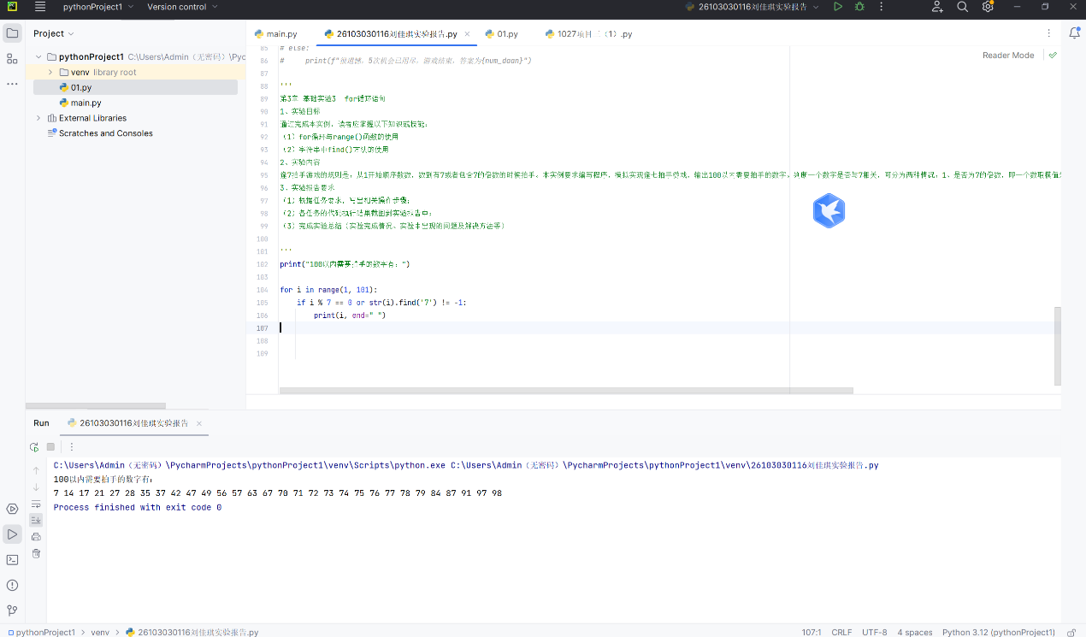
实验总结:
- 实验完成情况
本次实验完成了逢7拍手游戏，掌握了for循环与range()函数的使用和字符串中find()方法的使用，实验成功进行。
2. 实验中出现的问题及解决方法
直接对整数用find（）会报错，要先用str()把整数转为字符串解决；
最初把判断写成if str（1）.find('7'):导致 70 被漏掉，改为!= -1后正确

